Proyecto Fase 2
Servidor Web
1. Instalar IIS
En la máquina VM1
1- Panel de control → Programas → Activar o desactivar características de Windows
2- Activa:
* Internet Information Services
* Servicios World Wide Web
* Seguridad → Autenticación básica y Autenticación de Windows
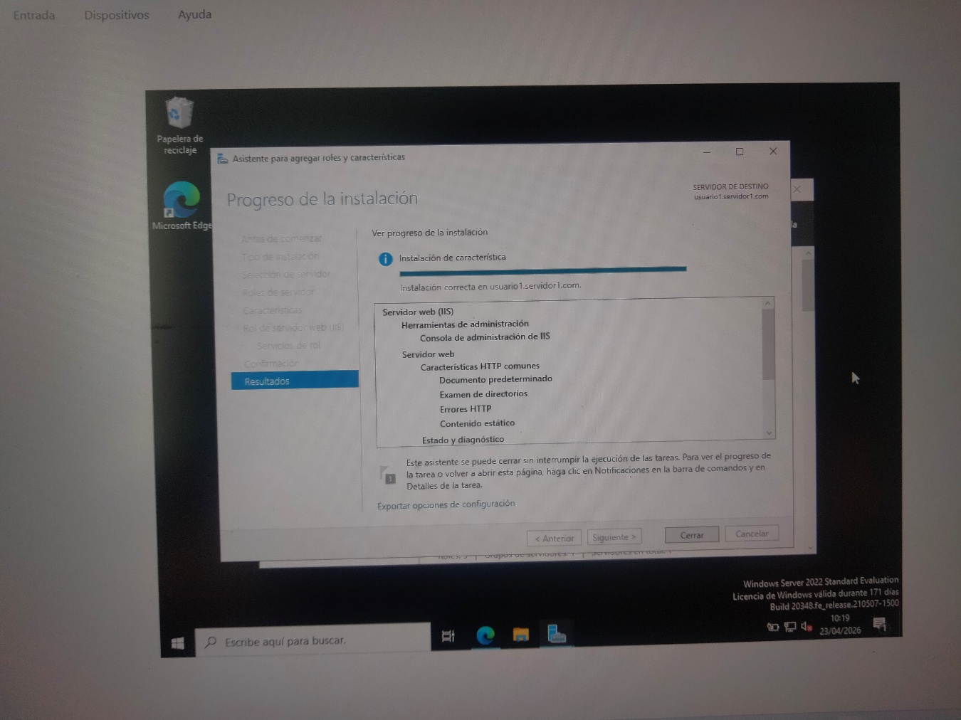
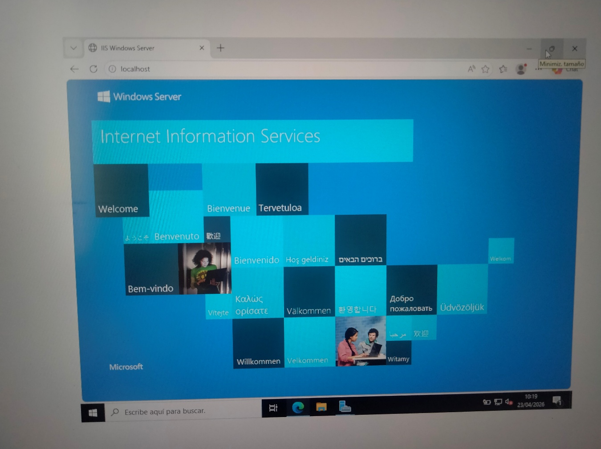

2. Crear carpetas físicas
En C:\Inetpub\wwwroot\ crea:
publicweb
privadaweb
Dentro de cada una crea un index.html: publicweb/index.html
<h1>Carpeta Pública</h1>
privadaweb/index.html
<h1>CarpetaPrivada</h1>
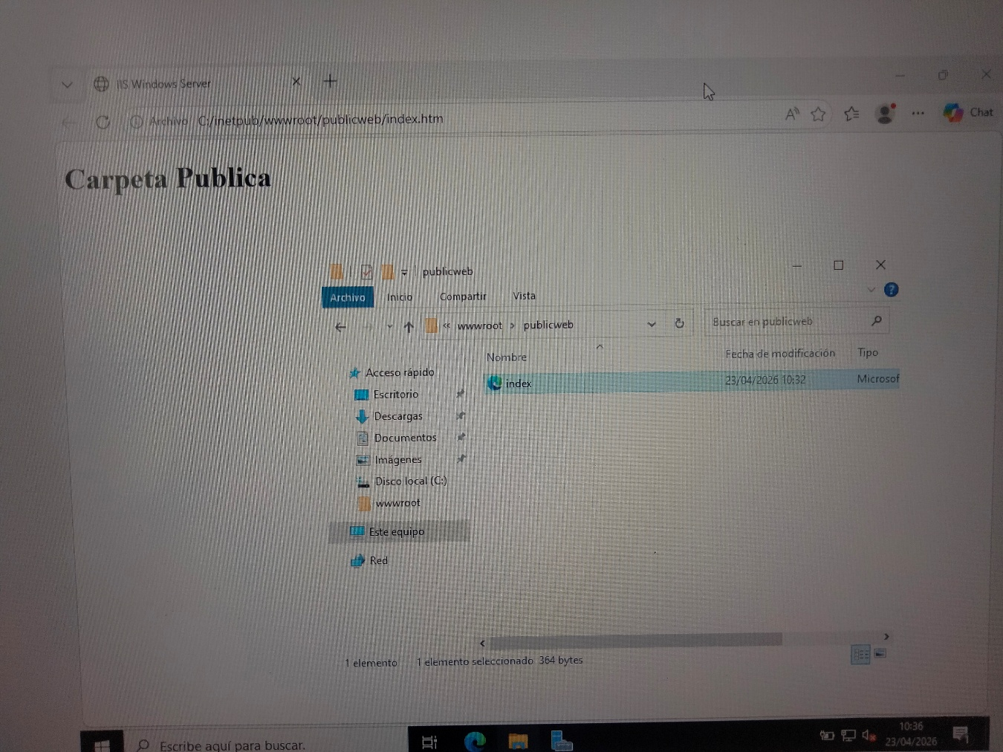

3. Configurar PUBLICWEB (acceso libre)
1- Abrir IIS Manager (inetmgr)
2- Ir a:
* Sites → Default Web Site
3- Click derecho → Add Virtual Directory
* Alias: publicweb
* Ruta: C:\Inetpub\wwwroot\publicweb
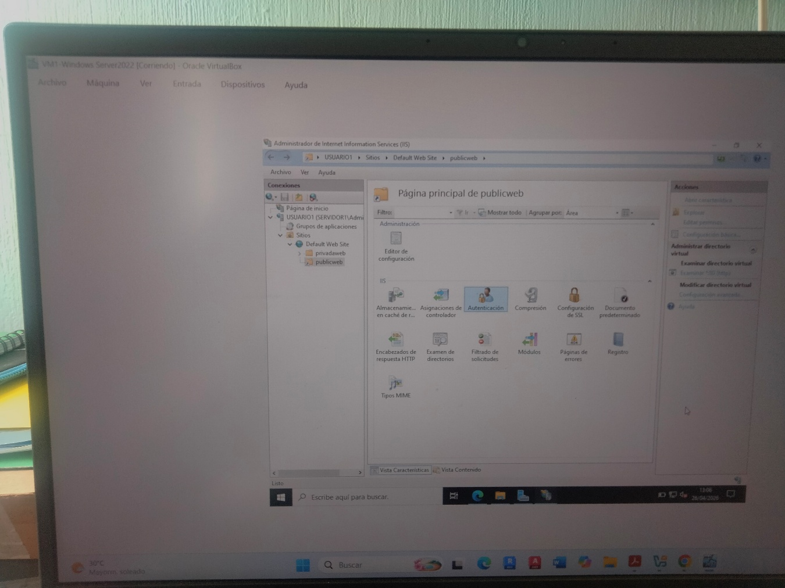

4- Entrar a:
* Authentication:
* Anonymous Authentication → Enabled
Resultado: http://192.168.0.10/publicweb
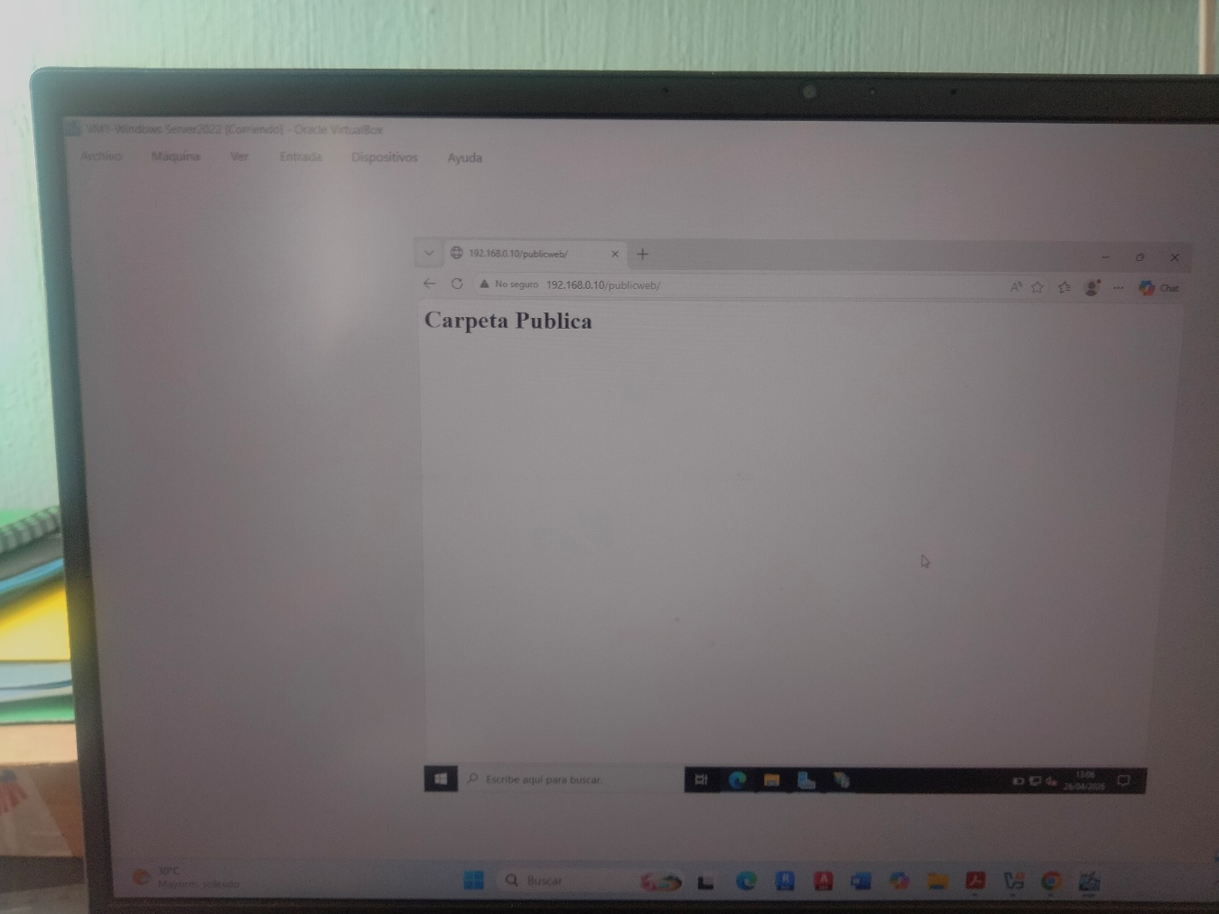

4. Configurar PRIVADAWEB (restringido + puerto 1080)
1- En IIS → Sites → Add Website
* Site name: privadaweb
* Physical path: C:\Inetpub\wwwroot\privadaweb
* Binding:
* IP: 192.168.0.10
* Port: 1080
Configurar seguridad
En el sitio privadaweb:
1- Authentication:
* Anonymous Authentication → Disabled
* Basic Authentication → Enabled
2- Authorization Rules:
* Elimina reglas existentes
* Agrega: Allow → User → privado
Resultado: http://192.168.0.20:1080/privadaweb
5. Configurar CORREO (redirect sin carpeta física)
Esto NO usa archivos, es configuración de IIS.
1- En IIS → Default Web Site
2- Click derecho → Add Application
* Alias: correo
* Physical path: puedes poner cualquier carpeta vacía (C:\temp)
3- Entrar a correo → HTTP Redirect
* Activar: Redirect requests to this destination
* URL: http://webmail.tudominio.com
* Only redirect requests to content in this directory
Resultado: http://192.168.0.20/correo
Redirige automáticamente al webmail

Perfecto, vamos a montar tu **servidor FTP en Windows Server** usando Internet Information Services (IIS también incluye el servicio FTP). Te dejo el proceso completo, claro y listo para que funcione con tus usuarios del dominio.

Servidor FTP
1. Instalar el servicio FTP en IIS
En Windows Server:
1- Abre Server Manager
2- → Add Roles and Features
3- Marca: Web Server (IIS)
* Dentro de IIS:
* FTP Server
* FTP Service
* FTP Extensibility
Instala todo.
2. Carpeta pública FTP
C:\CarpetaPublica
3. Crear el sitio FTP en IIS
1- Abre IIS (`inetmgr`)
2- Click derecho en Sites → Add FTP Site
Configura:
Nombre: FTPPublico
Ruta física:** `C:\CarpetaPublica
Binding: IP: 192.168.0.10
* Puerto: 21
* SSL: No SSL
4. Autenticación y autorización
# Authentication:
* Basic Authentication → Enabled
* Anonymous → Disabled
# Authorization:
* Allow access to: Specified users
* Escribe: usuario1,usuario2
* Permisos: Read, Write
5. Configurar Firewall
Abre puertos:
21 (FTP)
20 (opcional activo)
En IIS:
1- Server → FTP Firewall Support
2- Define rango (ejemplo): 50000-51000
Luego abre ese rango en el firewall.
6. Probar el FTP
Desde tu máquina cliente (Windows 10):
Opción 1 (explorador):
ftp://192.168.0.10
Te pedirá:
* Usuario: usuario1
* Contraseña: (la que configuraste en Active Directory)
Opción 2 (CMD):
ftp 192.168.0.10

